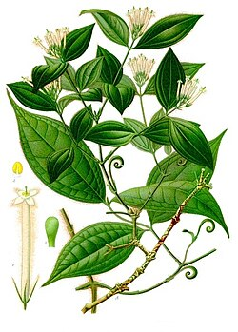
Curare
Curare ist eine Sammelbezeichnung für verschiedene alkaloidhaltige Substanzen aus Brechnuss-Arten und Mondsamengewächsen, die von der indigenen Bevölkerung Südamerikas als muskelrelaxierendes Pfeilgift für die Jagd genutzt werden. Hergestellt wird Curare aus eingedickten Extrakten von Rinden und Blättern verschiedener südamerikanischer Lianenarten, wobei die Rezepturen der einzelnen Volksgruppen unterschiedlich sind.

Curare ist ein kompetitiver Antagonist nikotinischer Acetylcholinrezeptoren. Es fungiert als Antagonist des Acetylcholins: Es besetzt die Bindungsstellen am Acetylcholinrezeptor, ohne diesen Rezeptor zu aktivieren. Eine Aktivierung durch den eigentlichen Agonisten des Rezeptors, das Acetylcholin selbst, kann somit nicht mehr stattfinden. Acetylcholin ist der Neurotransmitter an der neuromuskulären Endplatte, der Synapse zwischenmotorischen Nerven und Skelettmuskeln. Deswegen bewirkt Curare eine schlaffe Muskellähmung. Zum Tode führt letzten Endes der Atemstillstand durch Lähmung der Atemmuskulatur. Das zentrale Nervensystem bleibt weitgehend intakt, auch der Herzmuskel ist nicht betroffen. Zur Therapie des neuromuskulären Blocks muss der Patient ausreichend beatmet werden, bis die Giftwirkung nachlässt. Alternativ lässt sich durch Einsatz eines Cholinesterase-Inhibitors (Pyridostigmin, Neostigmin) der Acetylcholinspiegel erhöhen und damit das Curare von der motorischen Endplatte verdrängen.
Curare wirkt bei Aufnahme über die Blutbahn tödlich, nicht aber über den Verdauungstrakt. Der Genuss der mit dem Pfeilgift erlegten Beute ist daher ungefährlich.

Quelle: https://de.wikipedia.org/wiki/Curare

